社会主义市场经济体制是社会主义经济体制的一次真正变革，是中国[特色社会主义](https://baike.baidu.com/item/%E7%89%B9%E8%89%B2%E7%A4%BE%E4%BC%9A%E4%B8%BB%E4%B9%89/9180668" \t "_blank)道路探索中的一个伟大创举。它的建立与逐步完善是一个从理论到实践，不断探索不断完善的过程

自俄国社会主义十月革命以后，包括苏联、东欧、中国在内的所有[社会主义国家](https://baike.baidu.com/item/%E7%A4%BE%E4%BC%9A%E4%B8%BB%E4%B9%89%E5%9B%BD%E5%AE%B6/412767" \t "_blank)，都无一例外地建立和实行了计划经济体制。市场经济姓“资”，计划经济姓“社”，成了天经地义的信条和不可冒犯的戒律。

1949，中华人民共和国成立，我国实行高度集权的计划经济，在推动社会主义工业化方面发挥了积极作用。但伴随着外部环境的变化和经济规模的逐步扩大，缺陷逐渐显露。中国急需改革，为经济发展注入新的活力。

1978年，以党的十一届三中全会的召开为标志，我国走上了改革开放的道路，我们党把工作重心转移到经济建设上来，实行改革开放的历史性决策，中华巨轮驶入历史新航道

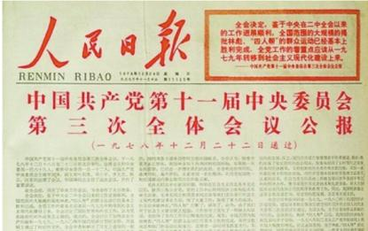

1979年，邓小平同志提出“社会主义也可以搞市场经济”，第一次使市场调节在经济体制中取得了一席之地。

1981年，党的十一届六中全会通过的《[关于建国以来党的若干历史问题的决议](https://baike.baidu.com/item/%E5%85%B3%E4%BA%8E%E5%BB%BA%E5%9B%BD%E4%BB%A5%E6%9D%A5%E5%85%9A%E7%9A%84%E8%8B%A5%E5%B9%B2%E5%8E%86%E5%8F%B2%E9%97%AE%E9%A2%98%E7%9A%84%E5%86%B3%E8%AE%AE/10968617" \t "_blank)》中提出“以计划经济为主，市场调节为辅”的理论，尽管这一理论仍然坚持计划经济的总框架不变，但是，必须按照尊重和利用价值规律的要求来进行经济活动已开始成为人们的共识，从而现实经济活动也逐步纳入了真正意义上的商品经济的发展轨道。

1984年10月，党的十二届三中全会通过《中共中央关于经济体制改革的决定》，突破了把计划经济同商品经济对立的传统观念，明确社会主义经济是“公有制基础上的有计划的商品经济”。

1987年，十三大提出“社会主义有计划商品经济的体制应该是计划与市场内在统一的体制”的观点。。

1922年1月，改革开放面临复杂的国际国内形势，社会主义事业发展面临巨大困难和压力，一些人把计划和市场的问题同社会主义制度联系起来，提出姓“社”还是姓“资”的问题。在这关键时刻，邓小平同志南方谈话，一锤定音，为社会主义市场经济体制的创建指明了方向。“计划多一点还是市场多一点，不是社会主义与资本主义的本质区别。社会主义的本质，是解放生产力，发展生产力，消灭剥削，消除两极分化，最终达到共同富裕。”

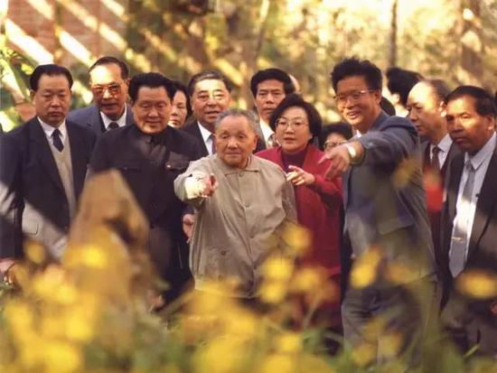

1992年10月，十四大正式确立“我国经济体制改革的目标是建立社会主义市场经济体制”。

1993年党的十四届三中全会作出了《关于建立社会主义市场经济体制若干问题的决定》。《决定》基于当时对社会主义市场经济的认识，设计了社会主义市场经济体制的基本框架，确立了社会主义市场经济体制改革的各项任务。引领我国经济体制改革进入了一个新的阶段。

2000底，我国已经初步建立起社会主义市场经济体制，以公有制为主体多种所有制经济共同发展的基本经济制度已经确立。

2013年11月，党的十八届三中全会召开，党对社会主义市场经济规律的认识和把握达到新的高度，伴随着市场化改革的不断推进，多种经济成分共同发展，市场在资源配置中的决定性作用初步显现。

2017年10月，党的十九大报告提出加快完善社会主义市场经济体制的目标。

站在新的历史起点上，推动高质量发展、建设现代化经济体系的蓝图已经绘就，必将加快完善社会主义市场经济体制，进一步激发全社会创新创业活力，更好满足人民日益增长的美好生活需要，不断开辟中国特色社会主义发展的新境界。

从1978年我国开始实行改革开放，到1992年社会主义市场经济体制确立，这一过程经历了14年，直到1993年社会主义市场经济目标才完全确立。在中国共产党的领导下，中国从一个公有制为基础的中央经济或者中央计划经济转变为混合所有制的市场经济,整个过程同所有历史阶段的发展进程一样，螺旋式上升，波浪式前进，坑洼不平，甚至出现过后退，路漫漫而远，但是空间是广阔的，前景是灿烂的

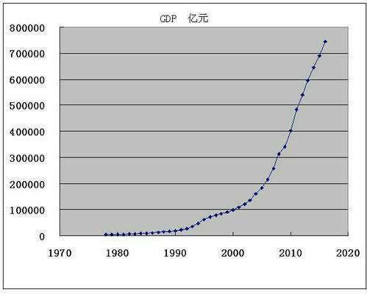

传统经济学理论，包括西方经济学理论和马克思经济学理论，都不认为社会主义能搞市场经济。西方经济学理论认为，商品交换和市场经济都是建立在私有制的基础上的，[社会主义国家](https://baike.baidu.com/item/%E7%A4%BE%E4%BC%9A%E4%B8%BB%E4%B9%89%E5%9B%BD%E5%AE%B6/412767" \t "_blank)只要坚持搞公有制，就不能搞市场经济。国际上并不认可中国作为一个社会主义国家，可以实施市场经济

80年代，由于长期以来高度集中的计划经济体制下形成的对外贸易国家垄断，世界并不认可中国的市场经济体制

1989年以后，国际风云突变，中国遭遇不利的国际形势和环境。西方国家对中国的改革开放政策产生疑虑，把1988年开始的“治理整顿”视为倒退。、

直至1991年11月美国国务卿贝克访华、中美双方互作让步达成协议(美国支持中国恢复关贸总协定缔约国地位，中国同意台澎金马地区以单独关税区加入关贸总协定)后才出现转机。

1992年，邓小平南巡谈话以及中共“十四大”确立建立社会主义市场经济的目标，给中国的社会经济发展带来了生机，也给复关谈判注入新的活力。中国开始和各国谈判，签订贸易协议，得到了越来越多国家的承认。

2001年12月11日，中国正式加入世界贸易组织，中国的市场经济体制得到了世界的认可，中国正式加入了世界大家庭。

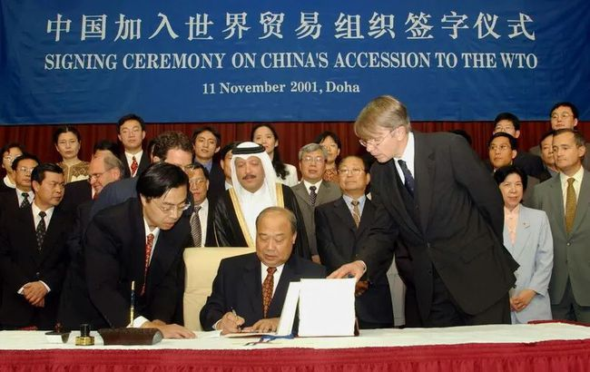

如今，中国的GDP已位居世界第二位，中国的经济发展已经成为了世界经济的新动力，中国成为拉动全球经济增长的第一引擎。

